凤冈县黔鑫酒业项目招商推介书

项 目 方：凤冈县投资促进局
联 系 人：练勇军
联系电话：0852-5222255
地 址：凤冈县人民政府大楼六楼
邮 编：564200
电子邮箱：zyfenggang@163.com

二〇一四年八月
目 录
1. 项目概要 1
1.1. 项目名称 1
1.2. 实施地点 1
1.3. 项目简介 1
1.4. 项目效益 1
1.5. 投资方式 1
2. 项目建设区域概况 1
2.1. 凤冈县概况 1
2.2. 凤冈县经济开发区概况 2
3. 项目建设背景 4
3.1. 国家白酒产业政策 4
3.2. 贵州省白酒产业政策 4
3.3. 遵义市产业规划 4
3.4. 白酒需求背景 5
4. 项目建设条件 5
4.1. 自然环境 5
4.2. 经济发展 5
4.3. 人力优势 5
4.4. 基础设施 5
4.5. 要素成本 6
5. 白酒市场分析 6
5.1. 国内白酒市场分析 6
5.2. 贵州省白酒市场分析 7
5.3. 遵义白酒市场分析 8
6. 凤冈县招商优惠政策 9
7. 项目建设内容 10
8. 项目效益分析 10
8.1. 经济效益 10
8.2. 社会效益 11
9. 结论 12
10. 附表 12

凤冈县黔鑫酒业项目招商推介书

项目概要

项目名称
凤冈县黔鑫酒业项目。

实施地点
凤冈县经济开发区何坝镇。

项目简介
凤冈县环境良好、历史文化悠久，人文景观独特，区位优势明显，交通环境优越，并且是全国生态文明县。凤冈锌硒茶进入贵州三大名茶，先后荣获国家级金奖42枚；有机系列产品也在全国享有较高知名度。本项目依托当地有利条件，发展酒产业，其实施将填补该地区没有正规大型的白酒生产企业的空白。
项目拟建地点位于凤冈县经济开发区何坝镇，规划占地面积80亩，建筑面积13300平方米，实现年产优质白酒5000吨/年的建设规模。

项目效益
项目总投资为22730万元，项目年收入为25000万元。年平均净利润为3910.21万元，投资利润率为20%。项目的建设期为8年，投资回收期为7年。内部收益率为22.9%，按15%的折现率计算的净现值为2506.41万元。

投资方式
独资、合资、合作。

项目建设区域概况

凤冈县概况
凤冈，顾名思义“凤鸣高岗、栖息养生”之地。地处大娄山南麓、乌江北岸，素有遵义“东大门”之称。凤冈属中亚热带湿润季风气候，平均海拔720米，年均气温15.2℃，森林覆盖率达60%，冬无严寒，夏无酷暑，土壤肥沃，富含锌硒。先后荣获了“中国生态旅游百强县”、“全国商品粮基地县”、“中国有机食品生产示范基地”、“全国农业综合开发县”等称号。
凤冈县东临德江、思南县，南接石阡、余庆县，西靠湄潭县，北抵正安、务川县，是黔东北的区域性中心，距省会贵阳220公里，距名城遵义75公里，距新舟机场60公里，326国道、杭瑞高速、即将建设的昭黔铁路横贯县境，乌江四级黄金水道（河闪渡码头）建成，直升机场规划有望获得批准，届时将形成水陆航铁运输体系，交通环境相当优越。
公路方面：326国道、杭瑞（杭州—瑞丽）高速公路穿越县境；目前全县已实现乡乡通油路，村村通公路；正在规划建设的有黔北高速公路和其它二级公路。凤冈离遵义只有70公里，届时将进入遵义1小时经济圈；与成渝、长三角、贵阳、黔北经济圈的联系也会更加紧密。
铁路方面：规划建设的威吉铁路将通过凤冈；
水路方面：县境内水能资源丰富，有315条河流，河流总长1110.2公里，天桥镇河闪渡码头即将投用；
即将形成“两高、一铁、一国道、三码头”的交通格局。
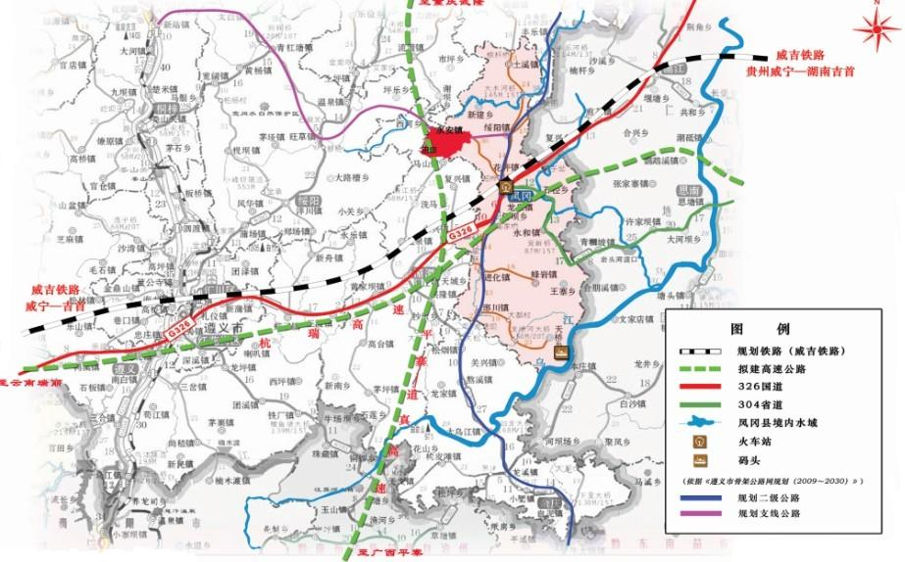
图1：凤冈县交通图
凤冈县将坚持绿色生态主旋律，强化招商引资和项目建设两个抓手，强力推进工业化、城镇化、农业产业化三大战略，努力建设“富裕、文明、生态、幸福”的新凤冈。

凤冈县经济开发区概况
凤冈县经济开发区已形成以食品加工、高新技术制造、商业物流等为主的产业集聚区，集“产业发展、交通物流、生活居住、公共服务、生态绿化”等城市综合功能。
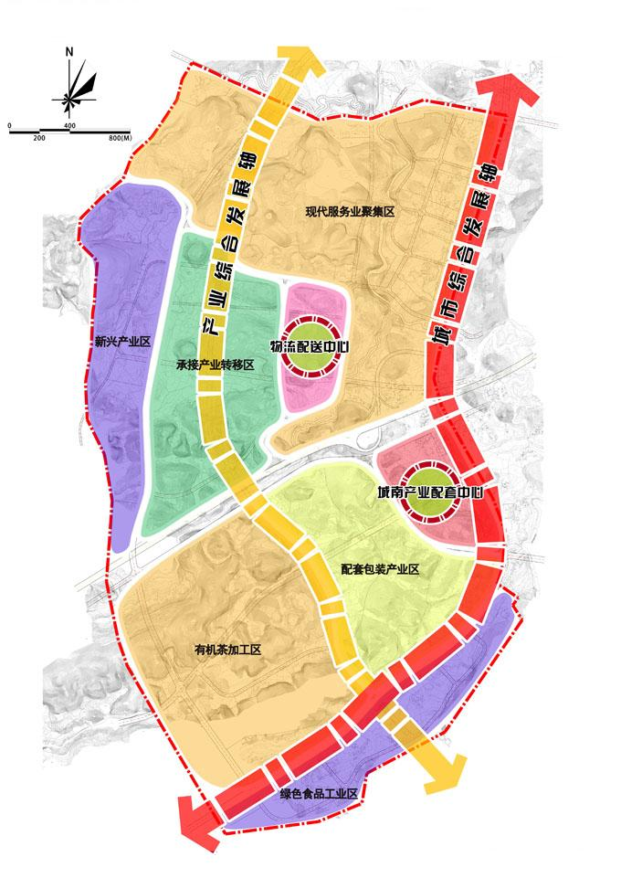
图2：凤冈县经济开发区总体规划
目前，贵州凤冈经济开发区总体规划、控制性详细规划、产业发展规划、土地利用发展规划、招商引资规划和环境影响评价通过市级评审，建成园区主干道4.5公里，建成标准厂房3万平方米，园区路网结构基本成型，完成固定资产投资16亿元。

项目建设背景

国家白酒产业政策
国务院《关于促进西部地区特色优势产业发展的意见》中明确提出“进一步增强云南、贵州、四川等地烟草、酒类、茶叶生产加工基地的品牌竞争力”。《国务院关于西部大开发“十一五”规划的批复》明确支持四川、贵州高档白酒的发展。国家决定，这一系列政策在“十二五”期间将延续执行。《国务院关于进一步促进贵州经济社会又好又快发展的若干意见》（国发〔2012〕2号）明确支持贵州“积极发展特色轻工业。利用赤水河流域资源和技术优势，适度发展名优白酒，确保产品质量，维护品牌声誉，推动建设全国重要的白酒生产基地”。

贵州省白酒产业政策
《贵州省“十二五”白酒产业发展规划》中要求“以科学发展观为指导，认真贯彻落实《国务院关于进一步促进贵州经济社会又好又快发展的若干意见》（国发〔2012〕2号）精神，围绕加速发展、加快转型、推动跨越主基调，全面实施工业强省和城镇化带动战略，解放思想、创新模式，高端引领、中低并举，以质取胜、打造品牌，拓展市场，推动贵州白酒实现跨越式发展”。
在仁怀市召开的全省白酒产业发展大会，明确了贵州省白酒产业“十二五”期间“解放思想、创新模式，高端引领、中低并举，以质取胜、打造品牌”的发展思路，提出：到2015年，全省白酒产量确保80万千升、力争100万千升，占全国白酒市场的份额10%左右，白酒工业总产值确保1300亿元，力争1500亿元；全省白酒产业新增就业岗位10万个以上；培育一批名优品牌，新增6—10个中国驰名商标和一批著名商标。到2020年，我省白酒占全国白酒市场份额争取达到20%以上。黔酒产业面临不可多得的历史机遇！

遵义市产业规划
遵义白酒在全国享有盛誉，白酒是遵义市的支柱产业，其产量及利税等均占全省白酒行业总量的80%以上。《遵义市白酒产业发展规划》提出：遵义市充分发挥遵义白酒生产得天独厚的自然地理环境、厚重坚实的历史文化积累以及香型较全、体系完整、品牌突出等优势，调整结构，转变发展方式。实现近期至2015年规划名酒年产量38万吨，年销售收入300.5亿元，年税收84.25亿元。

白酒需求背景
白酒作为传统文化的有形载体，目前仍然是我国政务、军务、商务应酬、礼品市场的主流酒品。随着经济发展和消费升级，商务应酬、礼品市场用酒的比例还应该会进一步得到提高。可以预期未来的中国白酒行业将步入快速发展轨道，白酒市场前景看好。
近年来，中国白酒产业保持了较为迅速的增长，白酒制造行业的规模也在不断扩大。据中国酿酒协会统计，我国白酒产量从2004年的450万吨一路走高，到2013年高达890万吨，创下了年均15.80%的罕见高幅增长，经营环境的持续向好助推白酒行业景气发展。白酒兼具的资源垄断性、储藏升值性及消费奢侈性等特性推高了产品的盈利能力，行业毛利率一直维持在30%以上的高水平。

项目建设条件

自然环境
凤冈属亚热带湿润季风气候，平均海拔720米，年均气温15.2℃，冬无严寒，夏无酷暑。凤冈地处丘陵地带，丘陵地貌是其最宝贵的财富。森林覆盖率达60%，自然山体、江河水系、各类林地的自然分隔形成空间组团式布局，境内生态环境极好。

经济发展
2013年，凤冈县经济增速达16.9%，高于全省4.2个百分点，高于全市2.9个百分点，增比进位的势头较好，全省综合预排位53位，比2012年上升了4位，实现了“提速发展、抢位争先”目标。经济结构进一步优化，三次产业结构比由2012年的34:20:46调整为33:22:45，粮食实现增产，完成粮食总产量23.43万吨。

人力优势
全县现有人口约44万，其中农业人口约32万，劳动力人口约30万，剩余劳动力约20万人，每年外出务工人员约10万人，在制造、纺织、养殖、加工、物流等领域拥有大批熟练技术工人。加之每年有近2000名大中专毕业生，为推动县域经济发展提供了充裕的人力资源保障。

基础设施
水：县境内水能资源丰富，有315条河流，河流总长1110.2公里，地下水25736万立方米，占全县水量的22.8%，水能蕴藏量为58.21兆瓦。
电：由国家和地方网并网供电，全县有大小水电站7个，总装机容量1万千瓦，变电站总容量7万千伏安。在建2×8000千瓦水电站项目1个。
气：城区管道输送液化石油工程基本竣工，部分已投入使用。与中石昆仑天然气利用有限公司签约的燃气综合利用项目正在建设中。

要素成本
（1）劳务成本：
类别 | 工人 | 技术人员 | 行政管理  人员 | 高级管理人员
月平均工资（元） | 1000-1200 | 1200-1500 | 1500-2000 | 2000以上
（2）县城供水价格（单位元/吨）：
工业用水 | 特种行业 | 生活用水 | 经营服务用水 | 行政事业用水 | 污水  处理费
2.40 | 6.80 | 1.70 | 3.40 | 2.60 | 0.70
（3）电网销售价格：
用电  分类 | 电度电价 |  |  |  |  | 基本电价
用电  分类 | 不满1千伏 | 1-10  千伏 | 35-110千伏 | 110-220千伏 | 220千伏以上 | 最大  需量 | 容压  器变量
 |  |  |  |  |  | （元/千瓦·月） | （元/千伏安·月）
居民生活用电 | 0.4556 | 0.4456 | 0.4456
商业用电 | 0.9334 | 0.9234
非工业、普通工业用电 | 0.7144 | 0.7044
大工业用电 |  | 0.5417 | 0.7417 | 0.5067 | 0.4967 | 45.00 | 30.00

白酒市场分析

国内白酒市场分析
目前，我国白酒生产企业有1.8万余家，截止2013年全行业获生产许可证企业8824家，规模以上企业1607家，行业资产总额2259亿元。2013年，规模企业全年完成产量890万千升，完成工业总产值2793.3亿元，工业销售产值2661亿元，行业出口交货值达13.56亿元，实现销售收入2713亿元，利润351亿元。
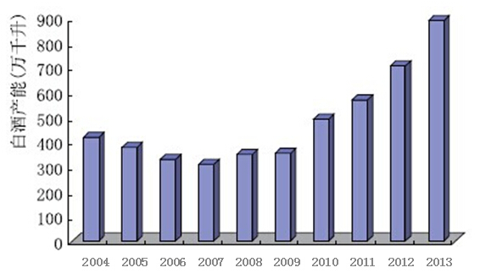
图3：白酒产量发展情况
从图3可以看出，从2007年的353.48万吨快速上升到2013年的890.83万千升，其中2008年上升比较明显，同比增长达到39.74 %， 从2009年后产量呈现稳定增长的发展态势。

贵州省白酒市场分析
白酒产业是贵州经济发展的支柱产业，也是特色优势产业，截止2013年，全省共有白酒生产企业（含小酒厂）712户，其中持有生产许可证的企业252户，规模企业69户，国有或国有控股企业4户，从业人员36470人。白酒香型结构发展比较齐全，有酱香、浓香、董香、兼香、米香、清香以及其他香型，主要以酱香型白酒生产为主。
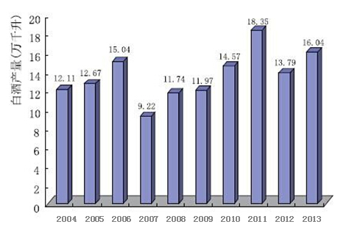
图4：贵州白酒产量发展情况

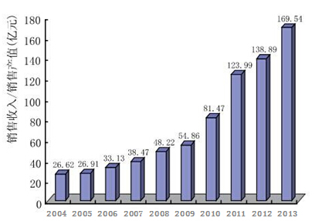
图5：贵州白酒销售产值发展情况
贵州作为国酒之都，黔酒在全国白酒板块上还是有一定的比较优势，主要体现在酿酒自然生态资源、品牌资源、产业集群、酿造酒质等方面。2013年，全省白酒行业社会产量36.85万千升，同比增长12.63%，在全国排第13位；规模企业实现工业总产值203.49亿元，同比增长22.23%，工业总产值居全国第3位；实现工业销售产值169.54亿元，同比增长21.02 %，销售产值居全国第5位。

遵义白酒市场分析
贵州省具有白酒产业基础的各地都将白酒工业作为主要经济支柱产业发展, 行业内在产品结构调整、扩能技改、规模释放、市场开拓等方面都有较快的发展，呈现较好的发展态势，由于酿酒自然基础条件和产业基础条件的差异，发展上存在明显的差异，遵义市是全省白酒产业的龙头，占了全省80 %以上的产量和产值。
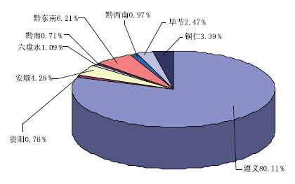
图6：贵州省各地州市白酒产量占全省白酒产量的比重
不过，从总体说，贵州白酒的产量占全国白酒产量的比重比较低，目前只有2 %左右。这一方面说明贵州白酒产能、产量较低，市场占有率较低；但另一方面也说明了贵州白酒产业及其市场发展潜力很大、发展空间很大。在“十二五”期间，在省委、省政府宏观政策促推下、在行业宏观环境的优化下、在行业企业的努力下，贵州白酒的市场占有率将会逐步提升，完全有可能从目前的2 %左右提升扩大到5 %以上甚至达到10 %。

凤冈县招商优惠政策
为进一步加大招商引资工作力度，助推“三化”同步战略，努力建设“富裕、文明、生态、幸福”新凤冈，特制定《凤冈县招商引资优惠政策实施办法（试行）》。
一、土地扶持政策
1、对固定资产投资达到2000万元以上的项目，优先保障建设用地，对用地节约的国家鼓励类招商引资项目优先供应土地。
2、单个企业固定资产投资500万元（租赁厂房生产200万元）以上，每亩投资额100万元以上，按照工业园区的项目准入要求，经审查即可落户工业园区。
二、税收政策
（一）凡国家规定的新一轮西部大开发涉及的税收优惠政策，我县一律兑现。
（二）在我县投资新办规模工业、加工业企业，从投产之年起，县政府第1-2年对投资企业按所纳企业所得税地方所得部分的40%给予扶持，第3-5年按所纳企业所得税地方所得部分的20%给予扶持。
（三）在工业园区新办的规模工业、加工业企业，自投产之日起，年销售收入在2000万元以上的，在享受以上第（一） 、（二）条优惠政策的基础上，第1-3年按实际缴纳增值税地方所得部分的40%-80%扶持企业扩大再生产。
三、投资扶持奖励
（一）获得国家级名牌产品或驰名商标认定的，由县人民政府一次性奖励企业50万元。
（二）对企业长期固定解决本地劳动力就业的，经县投资促进局和县人力资源和社会保障局核实，报经县人民政府审批，给予一次性奖励。
四、投资服务
凡符合国家及贵州省产业发展政策，属于我县招商引资项目范围，并在我县投资开发、兴办企业的项目，项目涉及的所有部门必须实行“并联式”审批、“一站式”服务，按规定时限办结，县政府督查室负责跟踪督办。

项目建设内容
项目规划占地面积80亩，建筑面积13300平方米，实现年产优质白酒5000吨/年的建设规模。
建设内容包括：（1）建设厂房生产用房；（2）优质白酒生产线；（3）办公楼、仓库、职工宿舍、食堂等。

项目效益分析

经济效益
（1）投资估算
按当前项目设计生产能力计算，总投资为9602.82万元，项目建设期2年。按项目名称具体投资情况如表8.1所示。
表8.1 项目投资估算表
项目明细 |  | 金额（万元）
建设投资 | 建筑安装费 | 6400.00
建设投资 | 设备购置费 | 12000.00
建设投资 | 土地出让金 | 1200.00
建设投资 | 项目管理费 | 140.00
建设投资 | 勘察设计费 | 460.00
建设投资 | 工程监理费 | 550.00
建设投资 | 基本预备费 | 920.00
建设投资 | 小计 | 21670.00
铺底流动资金 |  | 1060.00
工程建设总投资 |  | 22730.00
详见附表1：固定资产投资及折旧摊销表。
（2）销售预计
该项目投产后，年产优质白酒5000吨，按5万元/吨计算，年可实现销售收入25000万元。本项目建成后，第一、第二年分别按达产年收入的60％、80％计算。
（3）成本费用估算
该项目达产后，年总成本,19576.36万元，固定成本3058.56万元，变动成本16517.8万元。其中：
工资及福利：200人×4万元/人·年=800万元/年；
制造费用：1449.84万元；
管理费用：69.04万元；
销售费用：255万元；
详见附表2：成本及费用估算表。
（4）税金预测
税金包括：增值税（税率13%）、城市维护建设税（税率为上缴增值税的5%）和教育费附加（税率为上缴增值税的3%）。
详见附表3：税金及附加估算表。
（5）利润预测
该项目达产后，年销售收入25000万元。产品销售税金及附加1557.33万元，所得税（税率25%）1327.07万元，净利润3910.21万元。
详见附表4：利润估算表。
（6）项目投资分析
经测算，该项目投资收益率为22.9%，投资回收期为4.9年，内部收益率为17.8%。可见这是一个低投入高回报的项目。
详见附表5：现金流量估算表。
（7）财务分析结论
本项目建设期为2年，净利润3910.21万元，投资收益率为22.9%，全部投资回收期为4.9年，按12%的折现率计算的净现值为2506.41万元。经分析，本项目财务上是可行的。

社会效益
建设优质白酒生产项目，有助改善农业结构，增加农民收入，为社会提供大量的就业机会，增加地方财政收入，同时可带动包装、机械加工、服务等产业的发展。

结论
随着社会经济的发展和人民生活水平的日益提高，高品质白酒的市场需求将急剧增长。凤冈依托于已有的白酒产业基础、区位优势和政策的鼓励与扶持，将白酒产业作为凤冈县的重点产业，进一步开发白酒产业，以期形成从低端到高端的产业布局。凤冈白酒产业必将迎来其发展的黄金时期，获得良好的社会效益和经济效益。

附表

附表1：固定资产折旧及递延资产摊销表 （单位：万元）
序号 | 项目 | 折旧年限 | 建设期 | 第1年 | 第2年 | 第3年 | 第4年 | 第5年 | 第6年 | 第7年 | 第8年 | 第9年 | 第10年
1 | 固定资产(基建） | 30.00
1 | 原值 |  | 6400.00
1 | 折旧费 |  |  | 204.80 | 204.80 | 204.80 | 204.80 | 204.80 | 204.80 | 204.80 | 204.80 | 204.80 | 204.80
1 | 净值 |  |  | 6195.20 | 5990.40 | 5785.60 | 5580.80 | 5376.00 | 5171.20 | 4966.40 | 4761.60 | 4556.80 | 4352.00
2 | 固定资产(设备） | 10.00
2 | 原值 |  | 12000.00
2 | 折旧费 |  |  | 1152.00 | 1152.00 | 1152.00 | 1152.00 | 1152.00 | 1152.00 | 1152.00 | 1152.00 | 1152.00 | 1152.00
2 | 净值 |  |  | 10848.00 | 9696.00 | 8544.00 | 7392.00 | 6240.00 | 5088.00 | 3936.00 | 2784.00 | 1632.00 | 480.00
3 | 无形资产 | 50.00
3 | 原值 |  | 1200.00
3 | 摊销费 |  |  | 24.00 | 24.00 | 24.00 | 24.00 | 24.00 | 24.00 | 24.00 | 24.00 | 24.00 | 24.00
3 | 净值 |  |  | 1176.00 | 1152.00 | 1128.00 | 1104.00 | 1080.00 | 1056.00 | 1032.00 | 1008.00 | 984.00 | 960.00
4 | 合计 |  |  | 1380.80 | 1380.80 | 1380.80 | 1380.80 | 1380.80 | 1380.80 | 1380.80 | 1380.80 | 1380.80 | 1380.80

附表2：成本及费用估算表 （单位：万元）
序号 | 项目 | 第1年 | 第2年 | 第3年 | 第4年 | 第5年 | 第6年 | 第7年 | 第8年 | 第9年 | 第10年
1 | 外购原材料 | 9900.00 | 13200.00 | 16500.00 | 16500.00 | 16500.00 | 16500.00 | 16500.00 | 16500.00 | 16500.00 | 16500.00
2 | 外购燃料及动力 | 10.68 | 14.24 | 17.80 | 17.80 | 17.80 | 17.80 | 17.80 | 17.80 | 17.80 | 17.80
3 | 工资及福利 | 800.00 | 824.00 | 848.72 | 874.18 | 900.41 | 927.42 | 955.24 | 983.90 | 1013.42 | 1043.82
4 | 制造费用 | 1449.84 | 1449.84 | 1449.84 | 1449.84 | 1449.84 | 1449.84 | 1449.84 | 1449.84 | 1449.84 | 1449.84
4.1 | 修理费 | 69.04 | 69.04 | 69.04 | 69.04 | 69.04 | 69.04 | 69.04 | 69.04 | 69.04 | 69.04
4.2 | 折旧及摊销费 | 1380.80 | 1380.80 | 1380.80 | 1380.80 | 1380.80 | 1380.80 | 1380.80 | 1380.80 | 1380.80 | 1380.80
5 | 管理费用 | 300.00 | 405.00 | 505.00 | 505.00 | 505.00 | 505.00 | 505.00 | 505.00 | 505.00 | 505.00
6 | 销售费用 | 155.00 | 205.00 | 255.00 | 255.00 | 255.00 | 255.00 | 255.00 | 255.00 | 255.00 | 255.00
7 | 经营成本 | 11234.72 | 14717.28 | 18195.56 | 18221.02 | 18247.25 | 18274.26 | 18302.08 | 18330.74 | 18360.26 | 18390.66
8 | 总成本费用 | 12615.52 | 16098.08 | 19576.36 | 19601.82 | 19628.05 | 19655.06 | 19682.88 | 19711.54 | 19741.06 | 19771.46
8.1 | 固定成本 | 2704.84 | 2883.84 | 3058.56 | 3084.02 | 3110.25 | 3137.26 | 3165.08 | 3193.74 | 3223.26 | 3253.66
8.2 | 变动成本 | 9910.68 | 13214.24 | 16517.80 | 16517.80 | 16517.80 | 16517.80 | 16517.80 | 16517.80 | 16517.80 | 16517.80
9 | 付现成本 | 11234.72 | 14717.28 | 18195.56 | 18221.02 | 18247.25 | 18274.26 | 18302.08 | 18330.74 | 18360.26 | 18390.66

附表3：税金及附加估算表 （单位：万元）
序号 | 项目 | 第1年 | 第2年 | 第3年 | 第4年 | 第5年 | 第6年 | 第7年 | 第8年 | 第9年 | 第10年
1 | 收入 | 15000.00 | 20000.00 | 25000.00 | 25000.00 | 25000.00 | 25000.00 | 25000.00 | 25000.00 | 25000.00 | 25000.00
2 | 增值税 | 865.18 | 1153.58 | 1441.97 | 1441.97 | 1441.97 | 1441.97 | 1441.97 | 1441.97 | 1441.97 | 1441.97
2.1 | 增值销项税 | 2550.00 | 3400.00 | 4250.00 | 4250.00 | 4250.00 | 4250.00 | 4250.00 | 4250.00 | 4250.00 | 4250.00
2.2 | 增值进项税 | 1684.82 | 2246.42 | 2808.03 | 2808.03 | 2808.03 | 2808.03 | 2808.03 | 2808.03 | 2808.03 | 2808.03
3 | 附加税 | 69.21 | 92.29 | 115.36 | 115.36 | 115.36 | 115.36 | 115.36 | 115.36 | 115.36 | 115.36
3.1 | 城市维护建设税 | 43.26 | 57.68 | 72.10 | 72.10 | 72.10 | 72.10 | 72.10 | 72.10 | 72.10 | 72.10
3.2 | 教育附加税 | 25.96 | 34.61 | 43.26 | 43.26 | 43.26 | 43.26 | 43.26 | 43.26 | 43.26 | 43.26
4 | 税金合计 | 934.40 | 1245.87 | 1557.33 | 1557.33 | 1557.33 | 1557.33 | 1557.33 | 1557.33 | 1557.33 | 1557.33

附表4：利润估算表 （单位：万元）
序号 | 指标名称 | 第1年 | 第2年 | 第3年 | 第4年 | 第5年 | 第6年 | 第7年 | 第8年 | 第9年 | 第10年 | 平均数
1 | 销售收入 | 15000.00 | 20000.00 | 25000.00 | 25000.00 | 25000.00 | 25000.00 | 25000.00 | 25000.00 | 25000.00 | 25000.00 | 25000.00
2 | 总成本 | 12615.52 | 16098.08 | 19576.36 | 19601.82 | 19628.05 | 19655.06 | 19682.88 | 19711.54 | 19741.06 | 19771.46 | 19671.03
3 | 销售税金及附加 | 69.21 | 92.29 | 115.36 | 115.36 | 115.36 | 115.36 | 115.36 | 115.36 | 115.36 | 115.36 | 115.36
4 | 应纳税所得额 | 2315.27 | 3809.63 | 5308.28 | 5282.82 | 5256.60 | 5229.58 | 5201.76 | 5173.10 | 5143.59 | 5113.18 | 5213.61
5 | 所得税 | 578.82 | 952.41 | 1327.07 | 1320.71 | 1314.15 | 1307.40 | 1300.44 | 1293.28 | 1285.90 | 1278.30 | 1303.40
6 | 税后利润 | 1736.45 | 2857.23 | 3981.21 | 3962.12 | 3942.45 | 3922.19 | 3901.32 | 3879.83 | 3857.69 | 3834.89 | 3910.21
7 | 累计税后利润 | 1736.45 | 4593.67 | 8574.89 | 12537.00 | 16479.45 | 20401.63 | 24302.95 | 28182.78 | 32040.47 | 35875.36 | -

附表5：现金流量估算表 （单位：万元）
序号 | 项目 | 建设期 | 第1年 | 第2年 | 第3年 | 第4年 | 第5年 | 第6年 | 第7年 | 第8年 | 第9年 | 第10年
1 | 现金流入 |  | 15000.00 | 20000.00 | 25000.00 | 25000.00 | 25000.00 | 25000.00 | 25000.00 | 25000.00 | 25000.00 | 31852.00
1.1 | 产品销售收入 |  | 15000.00 | 20000.00 | 25000.00 | 25000.00 | 25000.00 | 25000.00 | 25000.00 | 25000.00 | 25000.00 | 25000.00
1.2 | 回收固定资产余值 |  |  |  |  |  |  |  |  |  |  | 5792.00
1.3 | 回收流动资金 |  |  |  |  |  |  |  |  |  |  | 1060.00
2 | 现金流出 | 22730.00 | 11882.75 | 15761.97 | 19637.99 | 19657.08 | 19676.75 | 19697.01 | 19717.88 | 19739.37 | 19761.51 | 19784.31
2.1 | 建筑安装费 | 6400.00
2.2 | 设备购置费 | 12000.00
2.3 | 工程建设其他费 | 2350.00
(1) | 土地出让 | 1200.00
(2) | 项目管理费 | 140.00
(3) | 勘察设计费 | 460.00
(4) | 工程监理费 | 550.00
2.4 | 基本预备费 | 920.00
2.5 | 铺底流动资金 | 1060.00
2.6 | 经营成本 |  | 11234.72 | 14717.28 | 18195.56 | 18221.02 | 18247.25 | 18274.26 | 18302.08 | 18330.74 | 18360.26 | 18390.66
2.7 | 销售税金及附加 |  | 69.21 | 92.29 | 115.36 | 115.36 | 115.36 | 115.36 | 115.36 | 115.36 | 115.36 | 115.36
2.8 | 所得税 |  | 578.82 | 952.41 | 1327.07 | 1320.71 | 1314.15 | 1307.40 | 1300.44 | 1293.28 | 1285.90 | 1278.30
3 | 净现金流 | -22730.00 | 3117.25 | 4238.03 | 5362.01 | 5342.92 | 5323.25 | 5302.99 | 5282.12 | 5260.63 | 5238.49 | 12067.69
4 | 累计净现金流 | -22730.00 | -19612.75 | -15374.73 | -10012.71 | -4669.80 | 653.45 | 5956.43 | 11238.55 | 16499.18 | 21737.67 | 33805.36

